Coulant chocolat à l'italienne
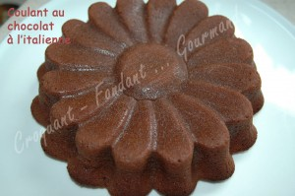 Pour 6 Croquants-Gourmands
- 100 g de chocolat à 70°
- 60 g de chocolat caramel
- 250 g de mascarpone
- 40 g de farine
- 4 œufs
- 100 g de sucre en poudre
Moule marguerite ou 1 moule à manqué de 21 cm de diamètre
Préchauffage du four à 190°C
Mettre dans un bol le chocolat et le mascarpone.
Faire fondre à chaleur douce ou au micro-ondes (2 fois 1 min à 600 W) .
Mélanger pour obtenir un crème bien lisse.
Battre les œufs avec le sucre jusqu'à ce que le mélange soit bien mousseux.
Ajouter le chocolat et la farine en fouettant toujours pour obtenir une pâte bien lisse.
Verser la pâte dans le moule.
Enfourner pour 20 minutes (à vérifier), le centre du gâteau doit être encore tremblotant.
Sortir du four et laisser refroidir complètement avant de démouler.

